淡江時報 第 1136 期
宋世祥：藝術與策展讓街頭成為j未來實驗室
學習新視界
【記者陳品樺淡水校園報導】教育與未來設計系於12月27日下午1時，邀請國立中山大學人文暨科技跨領域學士學位學程助理教授宋世祥，說明「用藝術與策展讓街頭成為社區的j未來實驗室」，介紹自身策展經驗與分享對於藝術設計之理念。

宋世祥在美國匹茲堡大學人類學系取得博士學位，學成歸國後，將自身專業與社區營造進行創新結合，目前經營「百工裡的人類學家」臉書粉絲專頁，希望在生活中、產業裡落實人類學應用。他表示，社會創新是重新檢視和設計人與人的關係，在社區策展時必須與當地居民溝通與協調，須從個人與在地群體的脈絡出發，雖然在過程中難免會有困難，但大家能齊心共同打造社區的美好。

他以高雄市鹽埕區打造成創意街區的經驗為例，分享當地居民從一開始的無法理解，到今日大家一同為了街區共同努力，這一路走來的心路歷程，宋世祥也邀請同學可於2022年5月26日至6月4日至高雄參加「鹽夏不夜埕」，將會對社會創新有更多的了解。
2022/01/02

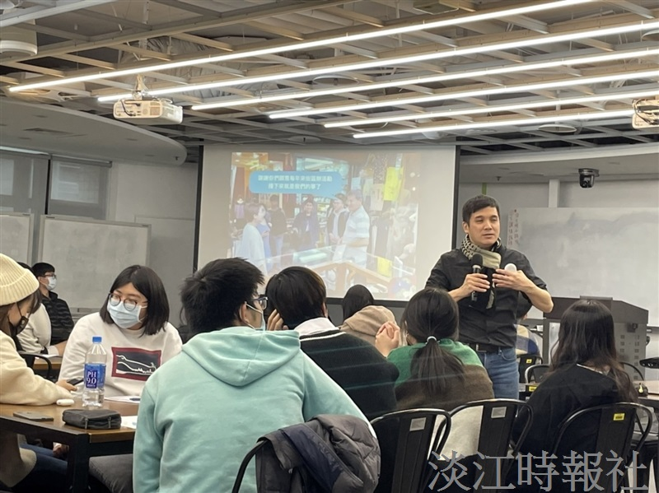
12月27日下午1時，國立中山大學人文暨科技跨領域學士學位學程助理教授宋世祥應邀到校說明「用藝術與策展讓街頭成為社區的j未來實驗室」，介紹自身策展經驗與分享對於藝術設計之理念。（攝影／陳品樺）

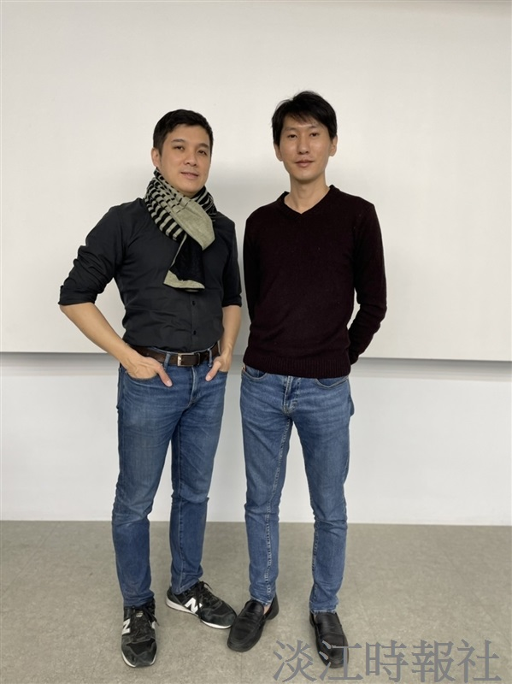
12月27日下午1時，國立中山大學人文暨科技跨領域學士學位學程助理教授宋世祥應邀到校說明「用藝術與策展讓街頭成為社區的j未來實驗室」，介紹自身策展經驗與分享對於藝術設計之理念。（攝影／陳品樺）

